1 Ex е mb II Т4 Gb X / Ex tb mb IIIC Т90 °С Db X

I. Классификация взрывоопасных зон
1. Классификация взрывоопасных зон применяется в целях выбора оборудования, по его уровню взрывозащиты, обеспечивающему безопасную эксплуатацию такого оборудования в соответствующей взрывоопасной зоне.
2. В зависимости от частоты и длительности присутствия взрывоопасной газовой или пылевой среды взрывоопасные зоны подразделяются на следующие классы:
1) для взрывоопасных газовых сред - классы 0, 1 и 2;
2) для взрывоопасных пылевых сред - классы 20, 21 и 22.

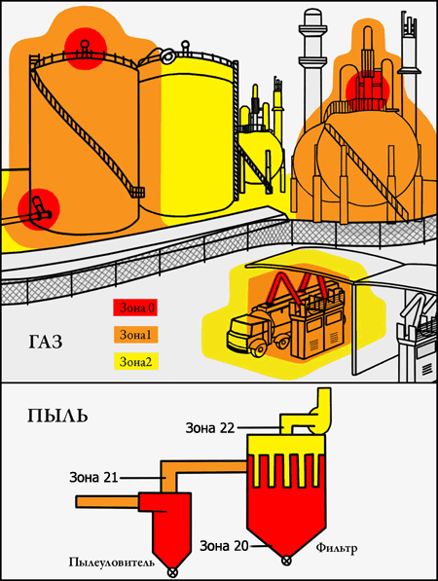
Газовая среда
зона класса 0 (zone 0): Зона, в которой взрывоопасная газовая среда (смесь с воздухом горючих веществ в виде газа, пара или тумана) присутствует
постоянно или в течение длительных периодов времени или часто.

зона класса 1: Зона, в которой существует вероятность образования взрывоопасной газовой среды в нормальных условиях эксплуатации.

зона класса 2: Зона, в которой вероятность образования взрывоопасной газовой среды в нормальных условиях эксплуатации
маловероятна, а если она возникает, то существует непродолжительное время.

Пылевая среда

Зона класса 20: Зона, в которой взрывоопасная пылевая среда в виде облака горючей пыли в воздухе присутствует
постоянно, часто или в течение длительного периода времени.

Зона класса 21: Зона, в которой время от времени вероятно появление взрывоопасной пылевой среды в виде облака горючей пыли в воздухе при нормальном режиме эксплуатации.

Зона класса 22: Зона, в которой маловероятно появление взрывоопасной пылевой среды в виде облака горючей пыли в воздухе при нормальном режиме эксплуатации, и, если горючая
пыль появляется, то сохраняется только в течение короткого периода времени

II. Классификация оборудования по группам
I - оборудование группы I - оборудование, предназначено для применения в подземных выработках шахт и их наземных строениях, опасных по рудничному газу и (или) горючей пыли.
II - оборудование группы II - предназначено для применения во взрывоопасных газовых средах в помещениях и наружных установках [кроме шахт, опасных по рудничному газу (метану)].
Электрооборудование группы II может быть подразделено на подгруппы в соответствии с категорией взрывоопасности смеси, для которой оно предназначено:
- IIA - типовым газом является пропан;
- IIB - типовым газом является этилен;
- IIC - типовым газом является водород.
Электрооборудование, маркированное как II В, пригодно также для применения там, где требуется электрооборудование подгруппы II А. Подобным образом, электрооборудование, имеющее маркировку II С, пригодно также для применения там, где требуется электрооборудование подгруппы II А или II В.
III - оборудование группы III предназначено для применения о взрывоопасных пылевых средах [кроме шахт, опасных по рудничному газу (метану)].
Электрооборудование группы III может быть подразделено на подгруппы в соответствии с характеристикой конкретной взрывоопасной среды, для которой оно предназначено:
- подгруппа IIIA - в среде, содержащей горючие летучие частицы;
- подгруппа IIIB - в среде, содержащей непроводящую пыль;
- подгруппа IIIC - в среде, содержащей проводящую пыль.
Примечание - Электрооборудование, маркированное как IIIB, пригодно также для применения там, где требуется электрооборудование подгруппы IIIA. Подобным образом электрооборудование с маркировкой IIIC пригодно также для применения там, где требуется электрооборудование подгруппы IIIA или IIIB.

III. Классификация оборудования по уровням взрывозащиты
1. Оборудование в зависимости от опасности стать источником воспламенения и условий его применения во взрывоопасных средах классифицируется по уровням взрывозащиты:
1) "особовзрывобезопасный" ("очень высокий");
2) "взрывобезопасный" ("высокий");
3) "повышенная надежность против взрыва" ("повышенный").

Уровень взрывозащиты "особовзрывобезопасный"
Оборудование данного уровня взрывозащиты предназначено для применения в подземных выработках шахт и их наземных строениях, в которых существует опасность присутствия рудничного газа и (или) горючей пыли (оборудование группы I) либо на объектах и (или) их участках (оборудование групп II и III), на которых взрывоопасная среда, создаваемая смесями с воздухом горючих веществ в виде газа, пара, тумана или пыли, волокон, летучих веществ присутствует постоянно в течение продолжительных периодов или часто.

Уровень взрывозащиты "взрывобезопасный" ("высокий")
Оборудование данного уровня взрывозащиты предназначено для применения в подземных выработках шахт и их наземных строениях, в которых существует вероятность присутствия рудничного газа и (или) горючей пыли (оборудование группы I) либо на объектах и (или) их участках (оборудование групп II и III), на которых вероятно возникновение взрывоопасной среды в виде газа, пара, тумана, пыли, волокон или летучих частиц.

4. Уровень взрывозащиты "повышенная надежность против взрыва" ("повышенный")
Оборудование данного уровня взрывозащиты предназначено для применения в подземных выработках шахт и их наземных строениях (оборудование группы I) либо на объектах и (или) их участках (оборудование групп II и III), на которых при нормальных условиях эксплуатации присутствие рудничного газа и (или) горючей пыли или взрывоопасной среды, создаваемой смесями с воздухом горючих веществ в виде газа, пара, тумана или пыли, волокон, летучих веществ, маловероятно, а если взрывоопасная среда существует, то только в течение короткого промежутка времени.

1 Ex е mb II Т4 Gb X / Ex tb mb IIIC Т90 °С Db X

1 – знак уровня взрывозащиты электрооборудования по газу

Ex – Знак взрывозащищенного оборудования соответствующего требованиям стандартов Технического регламента Таможеннго Союза 012/2011Р ТС

Виды взрывозащиты оборудования
e - повышенная защита вида "e" - вид взрывозащиты, при котором используются дополнительные меры против возможного превышения допустимой температуры, а также возникновения искрения в нормальном или в указанном (аварийном) режиме работы;
mb - герметизация компаундом (для уровня взрывозащиты Mb или Gb электрооборудования групп I и II);
tb - защита оболочкой (для уровня взрывозащиты электрооборудования Db)

Gb - уровень взрывозащиты электрооборудования Gb: Уровень взрывозащиты, присваиваемый электрооборудованию для взрывоопасных газовых сред, с уровнем взрывозащиты "высокий"

Db - уровень взрывозащиты электрооборудования Db: Уровень взрывозащиты, присваиваемый электрооборудованию для взрывоопасных пылевых сред с уровнем взрывозащиты "высокий"

X – особые условия применения оборудования

Т4 - температурный класс. В зависимости от наибольшей допустимой температуры поверхности оборудование группы II подразделяется на следующие температурные классы:
Т1 - 450 градусов Цельсия; Т2 - 300 градусов Цельсия;
Т3 - 200 градусов Цельсия; Т4 - 135 градусов Цельсия;
Т5 - 100 градусов Цельсия; Т6 - 85 градусов Цельсия.

Т 90 °С - значение максимальной температуры поверхности в градусах Цельсия, перед которым ставят знак Т, например Т 90 °С.

Традиционная взаимосвязь уровней взрывозащиты оборудования и зон (без дополнительной оценки риска)
Уровень взрывозащиты оборудования | Класс зоны
Ga | 0
Gb | 1
Gc | 2
Da | 20
Db | 21
Dc | 22

